

**REFLEKSJE**

BIULETYN INFORMACYJNY Nr 182 (246) 2023

**NSZZ****w ANWILU S.A.**

**Andrzej Pasiński**

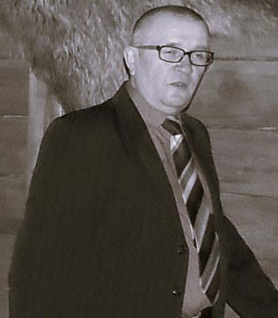

Z przykrością informujemy, że w dniu 1.10.2023r. po ciężkiej chorobie zmarł kol. Andrzej Pasiński.

Od początku swojej pracy czyli od 18.07.1977r. związał się z  Anwilem zajmując stanowisko mistrza procesów produkcyjnych na Wydziale Przygoto-wania Gazu. Od 1980r. w NSZZ Solidarność pełniąc wiele odpowiedzial-

nych funkcji. Przez wiele kadencji był delegatem na WZDR najpierw w Regionie Kujaw i Ziemi Dobrzyńskiej, a po połączeniu Regionów w Regionie Toruńsko-Włocławskim NSZZ Solida-rność.

Od wielu kadencji wybierano go również do władz Krajowego Sekretariatu Prze-mysłu Chemicznego NSZZ Solidarność .

Był człowiekiem niezwykle zaangażo-wanym społecznie. Dał się poznać jako  świetny organizator wielu działań związkowych takich jak: Rajd Górski Solidarności który w tym roku odbył się już po raz 25, zawody wędkarskie, pikniki rodzinne, biesiady piwne, wycieczki turystyczne, a także Pielgrzymki Ludzi Pracy do Częstochowy oraz Pielgrzymki Solidarności do Lichenia.

W tym roku miał przejść na emeryturę, odszedł za wcześnie przeżywszy 65lat.

Chociaż powiadają, że nie ma ludzi niezastąpionych to śp. Andrzeja trudno będzie zastąpić.

Całej rodzinie zmarłego składamy wyrazy najszczerszego współczucia. Spoczywaj w pokoju, pozostaniesz na zawsze w naszych sercach i naszej pamięci.

**Tama**

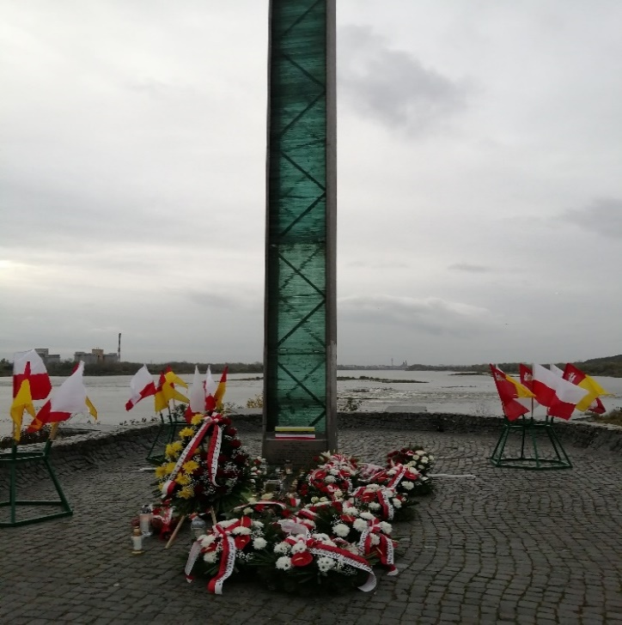

W dniu 18.10.2023 roku odbyły się obchody 39 rocznicy męczeńskiej śmierci Bł. Księdza Jerzego Popiełuszki. W obecności licznych pocztów sztanda-rowych NSZZ Solidarność złożone zosta-ły kwiaty i wieńce pod krzyżem na włocławskiej tamie.

Następnie procesja z relikwiami męczen-nika przeszła do sanktuarium przy ulicy Płockiej, gdzie odbyła się uroczysta msza

święta.

**ANDRZEJKI**

Komisja Zakładowa serdecznie zaprasza na organizowaną zabawę Andrzejkową w dniu 25.11.2023r. w godz. 18.00-2.00 w Restauracji „Tawerna” w Brześciu Kuj.

Odpłatność:

* dla członka związku - 280zł od pary.
* dla obcych – 400zł od pary.
* osoba będąca w związku do 2 lat – 1zł + 160zł osoba towarzysząca.

Zapisy u przewodniczącego.

**OBRADOWAŁ ZARZĄD REGIONU**

W dniu 6.10.2023r. obradował Zarządu Regionu wysłuchano sprawozdań „z działań”, a także podjęto stanowisko ws. wyborów i referendum. Wiele dyskuto-wano o usprawnianiu szkoleń związko-wych, stanowisku KK ws. wyborów, a także sytuacji w niektórych zakładach pracy Regionu.

Zebranie rozpoczęto od wspomnienia zmarłego działacza śp. Andrzeja Pasińskiego. Jego pamięć uczczono długą chwilą ciszy.

Silną tradycją sesji Zarządu Regionu jest to, że (dotąd) zawsze na sali zbiera się odpowiednia większość – kworum i tym razem także go nie zabrakło. Po przyjęciu porządku obrad członkowie ZR wysłu-chali sprawozdań z prac Komisji Krajo-wej, Prezydium ZR, a także wysłuchali przeglądu najważniejszych wydarzeń dotyczących regionalnych struktur.

Tu najwięcej zainteresowania wzbudziły nowe zasady wyrejestrowywania komisji zakładowych. Dotąd wystarczył wniosek do ZR o wykreślenie z Rejestru Komisji Zakładowych Regionu i stosowna uchwa-ła załatwiała sprawę, lecz „po nowemu” będzie tak, że najpierw ZR poprzez wyznaczonego przedstawiciela sprawdzi, czy KZ ma „zamknięte” wszystkie sprawy i czy wszystko jest zgodne ze Statutem (np. tryb i warunki chęci rozwiązania KZ).

Z innych spraw – uzupełniono sprawo-zdanie sekretarza w części „nasze osią-gnięcia”. Chodzi o to, że od jakiegoś czasu nagłaśniamy osiągnięcia naszych członków, czy to idzie o kulturę, sport, czy inną dziedzinę. **Prosimy o zgłaszanie takich faktów do ZR, a najlepiej bezpośrednio do redakcji strony.**

Mariusz Kawczyński zapoznał zebranych z finansami Regionu, a także przedstawił proponowane kierunki działań na majątku ZR. Podkreślił, że wszystko by było OK’, ale tak naprawdę największą przeszkodą w jego pracy, w realizowaniu budżetu – jest nierówny spływ składek, ogromnie utrudniający rozsądne planowanie (nigdy nie wiadomo, czy w terminie spłynie spodziewana kwota do przewidzianego rozporządzenia.

Na koniec obrad omówiono sytuację w niektórych firmach z terenu działania Zarządu Regionu. Generalnie czuć napór załóg na podwyżki płac, a na Poczcie Polskiej związki weszły w spór zbiorowy z pracodawcą.

**O NSZZ „SOLIDARNOŚĆ’’**

Niezależny Samorządny Związek Zawodowy „Solidarność” jest obecnie największą w Polsce organizacją pracowników.

Nasza historia rozpoczęła się w 1980 r. kiedy robotnicy podjęli walkę o godne życie, o prawo do wyrażania swoich poglądów o wolność. W tamtych czasach za upominanie się o swoje prawa groziły represje.

Dzięki odwadze i niezłomnej postawie tysięcy ludzi, których połączyła „Solida-rność”, Polska odzyskała niepodległość. Dzisiaj podróżujemy po Europie bez gra-nic, możemy studiować czy podejmować pracę w wielu krajach Unii Europejskiej, komunikujemy się ze światem bez żad-nych ograniczeń.

Dzisiaj NSZZ „Solidarność” to najwię-kszy w naszym kraju związek zawodowy. Mamy wiedzę i doświadczenie, które po-magają pracownikom w relacjach z pra-codawcą. Dzięki temu, że jesteśmy zorga-nizowani na zasadzie terytorialno-bran-żowej, jesteśmy w całej Polsce. Nasze struktury terytorialne to: organizacje zakładowe, międzyzakładowe i regio-ny a struktury branżowe to: krajowe i re-gionalne sekretariaty branżowe oraz kra-jowe, międzyregionalne i regionalne sekcje branżowe.

**Miesięczna składka członkowska wynosi:**

* dla osób będących w stosunku pracy – 0,82%

**Jesteś pracownikiem i chcesz mieć wpływ na swoje życie, na to w jakich warunkach i za ile pracujesz?**

**Dołącz do nas!**

**NSZZ „Solidarność” jest głosem ludzi pracy, a od Ciebie zależy, czy ten głos będzie silniejszy.**

**HUMOR**

***Ten porządek obowiązuje do dziś***

W 43r. p.n.e. Cyceron opisał porządek społeczny w Rzymie:

1. biedak – pracuje i tylko pracuje

2. bogacz – wykorzystuje biednych

3. żołnierz – ochrania obu

4. podatnik – płaci na wszystkich trzech

5. bankier – okrada wszystkich czterech

6. adwokat – wprowadza w błąd wszy-stkich pięciu

7. lekarz – wystawia rachunki wszystkim sześciu

8. złoczyńca – jest postrachem dla wszystkich siedmiu

9. polityk – żyje szczęśliwie dzięki wszystkim ośmiu.

Redaguje zespół.

Wydaje: Komisja Zakładowa

NSZZ *Solidarność w ANWILU S.A.*

w ANWILU S.A. tel. (054) 414 65-65